PROJETO NOSSO RIO: RESULTADOS DE AÇÃO EDUCATIVA NA BACIA HIDROGRÁFICA DO GUAÍBA

Letícia Paranhos Menna de Oliveira⁽¹⁾; Luciana Sant’Anna Dall’Agnol ⁽²⁾ ; Jana Aline Finck⁽³⁾; Gerti Weber Brun⁽⁴⁾

⁽¹⁾Pesquisadora; leticia.oliveira@pucrs.br;
⁽²⁾Pesquisadora; luciana.dallagnol@pucrs.br
⁽³⁾ Bolsista de iniciação científica; jana_finck@hotmail.com
⁽⁴⁾ Coordenadora Científica; gerti@pucrs.br
Instituto do Meio Ambiente e dos Recursos Naturais; Pontifícia Universidade Católica do Rio Grande do Sul; Porto Alegre, Rio Grande do Sul.

RESUMO – A Pontifícia Universidade Católica do Rio Grande do Sul (PUCRS), através do apoio e incentivo da Federação Internacional de Universidades Católicas (FIUC), desenvolve o projeto denominado Nosso Rio, que visa sensibilizar as comunidades sobre a necessidade de preservar os recursos hídricos e as matas ciliares na bacia hidrográfica do Guaíba. O projeto divide-se em dois aspectos: Educação Ambiental, com base na participação ativa dos alunos pertencentes às comunidades da bacia hidrográfica e Zoneamento Ambiental, que visa compor um índice de adequabilidade para a bacia hidrográfica que poderá subsidiar a tomada de decisão no licenciamento de novos barramentos e a preservação das populações de peixes migradores. A educação ambiental desenvolvida neste projeto atua ativamente nas comunidades pertencentes à bacia analisada no zoneamento ambiental, a fim de promover a inclusão e sensibilização das pessoas nas problemáticas referentes aos recursos hídricos. Para isto, foram escolhidos municípios chaves onde há trechos de rio próximo a áreas urbanas, problemas de degradação ambiental e presença de escolas Maristas e públicas. Foram visitadas 12 escolas pela equipe coordenadora do projeto, capacitando professores para a utilização do kit de análise de água e interpretação dos resultados, relacionando-os com as problemáticas ambientais presentes da região. A equipe da escola foi incumbida de realizar uma coleta de água mensal por um período de 10 meses em um ponto do rio ou arroio próximo à escola. Os dados obtidos são disponibilizados no site do Projeto Nosso Rio, constituindo um banco de dados com todos os parâmetros analisados.
Palavras-chave: Bacia hidrográfica. Educação ambiental. Qualidade da água.

Introdução
Atualmente os recursos hídricos vêm sofrendo grande impacto devido ao aumento do consumo direto da água por atividades produtivas e pelo uso doméstico. Ao mesmo tempo, o retorno da água utilizada pelo homem aos sistemas naturais acontece, na maioria das vezes, em condições inadequadas de qualidade. O lançamento indiscriminado dos esgotos nos corpos de água, sem tratamento, pode causar vários malefícios como a redução do oxigênio nos rios e estuários, contaminação por materiais tóxicos, eutrofização de lagos e pântanos, interferência na decomposição biológica e vida aquática, entre outros (BARELLA, 2001).
Este trabalho tem como objetivo descrever os resultados da ação educativa do Projeto Nosso Rio e sua importância nas comunidades pertencentes à bacia hidrográfica do Guaíba. Bacia hidrográfica pode ser definida como toda área de captação natural de água da chuva que escoa superficialmente para um determinado ponto de referência Ao corpo de água principal se dá o nome de bacia, sendo cada contribuinte menor considerado uma sub-bacia ou área de drenagem (BARELLA, 2001). Estas são unidades fundamentais para conservação e manejo ambiental, pois as características ambientais de uma bacia são o reflexo dos efeitos conjugados da dinâmica natural e ação antrópica ao longo das subunidades nela contidas (LIMA & ZAKIA, 2000). A gestão de recursos hídricos implica a constante avaliação da qualidade e quantidade de água, buscando monitorar e conhecer os potenciais conflitos, gerando indicações seguras sobre qual área deverá ser preservada e qual o custo dessa preservação (TUNDISI&STRASRABA, 1995).
No Rio Grande do Sul as bacias hidrográficas se dividem em três regiões: a região do rio Uruguai, a qual corresponde à Bacia Nacional do Uruguai; a bacia hidrográfica do Litoral; e a região do Guaíba, correspondente à Bacia Nacional do Atlântico Sul (Figura 1). Os cursos de água do Estado se dividem em dois grupos, os que correm para o rio Uruguai e os que correm para o Atlântico. Dentre os rios pertencentes ao Atlântico destaca-se o rio Jacuí, o maior do interior do Rio Grande do Sul. De acordo com dados da Fundação Estadual de Proteção Ambiental (2014), os principais conflitos da região da bacia e sub-bacias do Guaíba relacionados à água são originários de atividades como pesca, agricultura, pecuária, mineração, implantação de hidrelétricas, indústrias, além de ocupações irregulares em áreas de proteção ambiental.

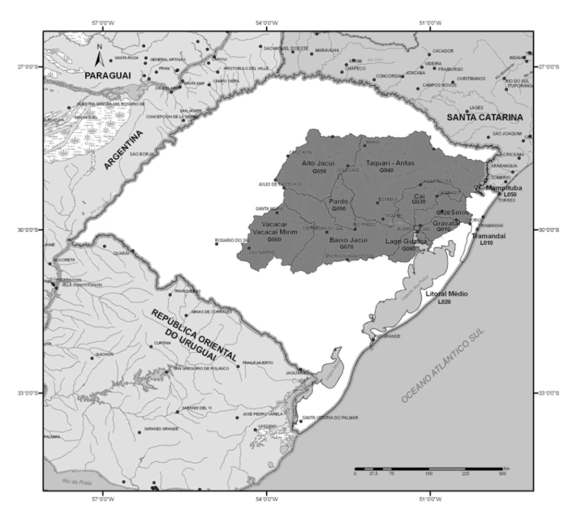
Figura 1- Localização da Bacia Hidrográfica do Guaíba (Adaptado de: Secretaria Estadual do Meio Ambiente).

Neste cenário, o objetivo geral do projeto é sensibilizar as comunidades sobre a necessidade de preservar os recursos hídricos e as matas ciliares na bacia hidrográfica do Guaíba, com base na participação ativa dos alunos de Escolas Maristas e Públicas, formando multiplicadores que sejam atuantes na área de sustentabilidade e preservação ambiental no entorno de seus municípios. O Projeto busca promover a inclusão e sensibilização das pessoas nas problemáticas referentes aos recursos hídricos, por que se acredita que o conhecimento é uma das formas mais eficazes para a conscientização ambiental.

Material e Métodos
Este projeto não segue as etapas convencionais de um projeto da área tecnológica por tratar-se de uma experiência na área de educação ambiental associada à extensão. Desta forma, o procedimento metodológico será descrito de acordo com as atividades desenvolvidas.
Primeiramente escolheram-se municípios-chave onde há trecho de rio próximo a áreas urbanas, problemas de degradação ambiental e presença de escolas Maristas (em função da instituição provedora de recursos ser Marista) e Públicas (escolhidas em conjunto com a Secretaria de Educação do Estado pela carência de projetos nesta área). As escolas foram convidadas a participar do Projeto, sendo sua inclusão totalmente voluntária. Uma carta convite, junto com o projeto de educação ambiental, foi encaminhada à escola para conhecimento e análise da possibilidade de agregar esta atividade no planejamento pedagógico de 2013 e solicitado o retorno da confirmação ou não de sua participação. Em cada município, uma escola Marista e uma pública formaram um grupo com alunos de ensino fundamental e/ou médio e um ou mais professores responsáveis, o qual recebeu a capacitação para o desenvolvimento do projeto. A indicação da turma de alunos e dos professores responsáveis pelo projeto em cada escola veio da direção, variando de 1 a 3 professores responsáveis com turmas de em média 20 alunos, totalizando cerca de 260 alunos envolvidos
A capacitação ocorreu em dois momentos na escola: com os professores e, posteriormente, com os alunos. O professor responsável de cada escola recebeu, no dia da capacitação, um kit de análise da água (Figura 2) juntamente com uma maleta adequada para a acomodação e transporte dos materiais. A primeira parte da capacitação consistiu em uma reunião em que a equipe da PUCRS apresentou a estrutura e os objetivos do projeto. Em seguida, foi apresentado o kit ao professor responsável, quando se explicou como utilizar os equipamentos de análise de cada um dos parâmetros a serem analisados: o termômetro (análise da temperatura da água); o disco de Secchi (verificação da transparência da água); kit de coliformes e salmonela (contagem de coliformes fecais, totais e salmonela presentes na água) e os kits de análise de pH e de oxigênio dissolvido na água.
Após essa primeira etapa, foi feita uma apresentação para os alunos que participam das atividades de análise da água, juntamente com o professor. A temática da importância da água foi trabalhada em uma apresentação que aborda questões como o consumo e a escassez desse recurso natural, a poluição dos rios, a contaminação da água e a necessidade de seu uso sustentável. Também se realizou uma exposição do kit aos alunos, abordando os parâmetros da água que serão testados por eles.

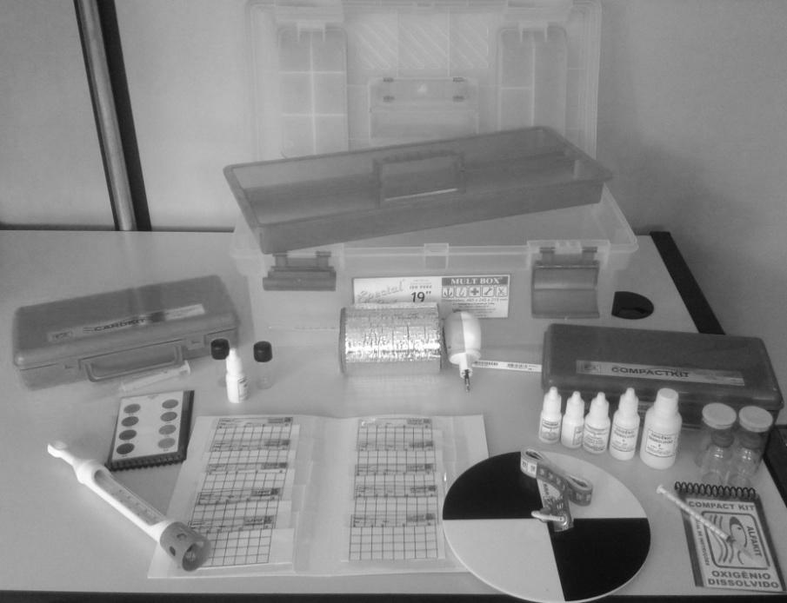
Figura 2 - Kit didático para análise de água.

Além do kit, os grupos já capacitados receberam um manual de instruções plastificado com todas as metodologias de análise da água utilizadas no projeto, fichas de coleta elaboradas pela equipe coordenadora e um CD contendo uma cópia de todo o material entregue, além de uma cópia da apresentação feita aos alunos.
Cada escola ficou responsável pela realização de uma coleta mensal no ponto do rio escolhido, levando em consideração a proximidade com a escola e problema de poluição já constatdos pela comunidade, monitorando-o até o fim do ano letivo. A cada coleta, os resultados das análises são enviados à equipe coordenadora do projeto e estes são disponibilizados no site da PUCRS (http://www3.pucrs.br/portal/page/portal/ima/Capa/gestaoAgua/nossoRio) e na página do Projeto na rede social Facebook (http://www.facebook.com/projetonossorio), onde essas informações estão disponíveis para serem utilizados por todas as escolas para o estudo da qualidade dos rios da bacia.
Além do monitoramento do trecho de rio pela coleta de água e análises proostas e da exploração para comparação de dados de literatura científica existente, os grupos de alunos são incentivados a promover atividades relacionadas à problemática da água em suas escolas ou comunidade. Os alunos podem incorporar essas atividades às disciplinas escolares e extracurriculares na forma de peças de teatro, elaboração de vídeos, redações, debates, entre outras. Ao fim dos dez meses de coleta e análise, o grupo deverá preparar e enviar um relatório para a equipe coordenadora do projeto, o qual fará parte do Relatório Final do Projeto.
Além das análises realizadas pelas escolas, a qualidade da água também é monitorada em dois pontos adicionais: no Centro de Pesquisas e Conservação da Natureza Pró-Mata da PUCRS, em São Francisco de Paula; e no Arroio Dilúvio, em Porto Alegre.
A equipe da PUCRS monitora o trecho do arroio Dilúvio que passa em frente à Universidade. O Dilúvio é um arroio que foi canalizado entre 1939 e 1980 (PREFEITURA MUNICIPAL DE PORTO ALEGRE, 2012), O ponto do Pró-Mata, apesar de pertencer à Bacia Hidrográfica do Rio Tramandaí, foi escolhido para ser ponto de comparação da qualidade da água por abrigar ecossistemas primários e em regeneração do Domínio da Mata Atlântica e por ser parte importante do conjunto de remanescentes de ecossistemas naturais que estabelece a conexão entre duas unidades de conservação: a Reserva Biológica da Serra Geral e a Estação Ecológica Estadual de Aratinga (RBSG/FZB/SEMA, 2008).

Resultados e Discussão

Todas as escolas participantes do projeto já foram visitadas, os professores receberam capacitação e os alunos foram sensibilizados quanto à necessidade do cuidado com os recursos hídricos, totalizando doze escolas em sete municípios (Tabela 1). Também são analisados dois pontos pela equipe PUCRS: o arroio Dilúvio em frente à Universidade e em um açude e córrego presentes no Centro de Conservação da Natureza Pró-Mata.

Tabela 1 – Escolas participantes do projeto.
Escola | Município | Sub-bacia
Escola Municipal de Ensino Médio Emílio Meyer | Porto Alegre | Guaíba
Escola Rainha do Brasil | Porto Alegre | Guaíba
Colégio Marista Pio XII | Novo Hamburgo | Sinos
Escola Municipal Samuel Dietschi | Novo Hamburgo | Sinos
Instituto Estadual Madre Benícia | Novo Hamburgo | Sinos
Escola Estadual Doutor Liberato Salzano | Cachoeira do Sul | Baixo Jacuí
Colégio Marista Roque | Cachoeira do Sul | Baixo Jacuí
Colégio Marista São Luís | Santa Cruz do Sul | Pardo
Colégio Marista Maria Imaculada | Canela | Caí
Escola Estadual Neusa Mari Pacheco | Canela | Caí
Colégio Marista Nossa Senhora Aparecida | Bento Gonçalves | Taquari-Antas
Escola Estadual Tolentino Maria | Viamão | Guaíba
Pró-Mata - Centro de Conservação da Natureza | São Francisco de Paula | Rio Tramandaí
PUCRS | Porto Alegre | Guaíba

Inicialmente a metodologia previa a avaliação de somente um ponto do rio próximo à escola. Mas em algumas escolas em que os alunos se envolveram muito com o projeto e decidiram coletar e analisar água de mais de um ponto como é o caso da Escola Municipal de Ensino Médio Emílio Meyer de Porto Alegre cujos dados são apresentados na Figura 2. Outro exemplo é a escola Liberato Salzano que coleta em dois pontos do rio Jacuí.
Além da página do Projeto no site da PUCRS (http://www3.pucrs.br/portal/page/portal/ima/Capa/gestaoAgua/nossoRio), foi criada uma página na rede social Facebook (www.facebook.com/projetonossorio) para facilitar o acesso e a comunicação com os alunos. As fotos das saídas e os resultados das coletas de cada escola são postados e atualizados a cada mês.
Em arquivo Excel anexo ao site do Facebook estão todos os resultados enviados pelas escolas até o momento. A partir desses resultados são elaborados gráficos mensais dos parâmetros analisados e postados no site onde os alunos podem visualizar os resultados das outras escolas. A título de exemplo, a Figura 3 apresenta os resultados obtidos pela Escola Municipal de Ensino Médio Emílio Meyer de Porto Alegre.

Figura 2– Gráficos dos parâmetros analisados pela Escola Municipal de Ensino Médio Emílio Meyer, Porto Alegre. 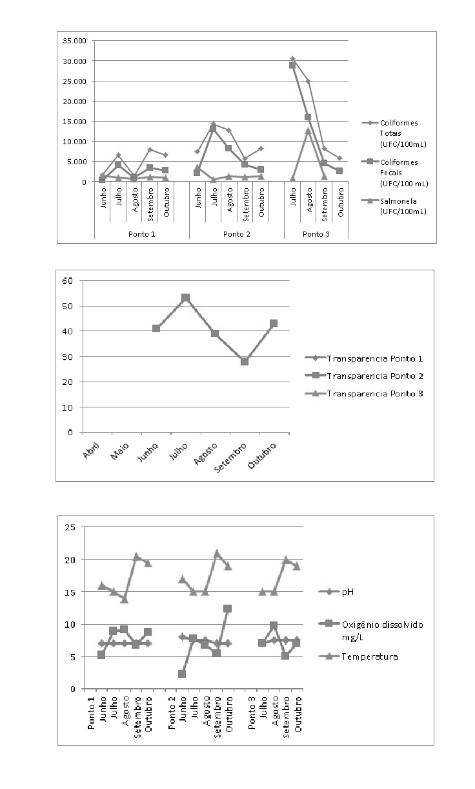

Para validar os resultados obtidos com o kit, foram realizados os testes no Laboratório de Processo Ambientais da PUCRS credenciado para testes físicos, químicos e biológicos de água utilizando metodologia do Standard Methods e verificou-se a adequabilidade do material usado para medir os parâmetros em questão.
O projeto Nosso Rio em função do caráter educacional envolveu dois outros projetos desenvolvidos no Instituto de Meio Ambiente e dos Recursos Naturais (IMA): Ecologizar e Escola Sustentável.
O IMA possui um projeto em educação ambiental em parceria com o HSBC denominado Ecologizar que acontece no Pró-Mata, centro de conservação da natureza pertencente à PUCRS, no município de São Francisco de Paula. Como beneficiários diretos desta parceria, o projeto atende estudantes (entre 13 e 16 anos) e professores da rede pública de ensino do município.
Dentre as 12 escolas envolvidas, a Escola Municipal Samuel Dietschi se destacou pelo envolvimento com o Projeto, enviando fotos, produzindo vídeos (http://www.youtube.com/watch?v=fgigOodIL70) e divulgando o projeto através de eventos científicos (http://an.novohamburgo.rs.gov.br/modules/noticias/article.php?storyid=64525). Por esses motivos, a turma envolvida no Projeto Nosso Rio foi inserida em uma viagem do dia 28 ao dia 30 de outubro ao CPCN Pró Mata através do Projeto Ecologizar desenvolvendo atividades complementares. É importante ressaltar que esta escola é uma escola carente de uma cidade próxima a Porto Alegre em que os professores não poupam esforços para disponibilizar aos seus alunos uma visão atual dos problemas relacionados ao meio ambiente.
Através do Projeto Nosso Rio, o Colégio Pio XII de Novo Hamburgo tomou conhecimento sobre o Projeto Escola Sustentável e iniciará as atividades no primeiro semestre de 2014. O Projeto Escola Sustentável tem como objetivo realizar atividades de gestão ambiental em escolas de Porto Alegre através da melhoria de procedimentos técnico-administrativos, pedagógicos e de extensão comunitária, auxiliando escolas na busca pela integração da sustentabilidade ambiental, econômica e social. A equipe do Projeto Escola Sustentável propõe o levantamento do desempenho ambiental escolar através da avaliação de diversos itens como o uso da água, da energia, do descarte de resíduos, entre outros. A partir deste levantamento e da utilização de um banco de atividades sustentáveis é possível auxiliar a Escola a adotar uma postura de responsabilidade ambiental. As escolas que realizam as mudanças sugeridas e diminuem seu impacto ambiental recebem o selo Escola Sustentável PUCRS como forma de reconhecimento.
Desta forma, o trabalho está se tornando um catalizador de novos projetos nas escolas, aproximando a Universidade da comunidade através destas atividades conjuntas. Além deste aspecto, os alunos de ensino médio são instigados a conhecer melhor o que esta Universidade proporciona e a dimensão da atuação Marista da PUCRS.
Neste semestre, a equipe do Projeto está se dedicando na construção de uma cartilha digital de educação ambiental sobre as atividades desenvolvidas pelo kit de análise da água, relacionando a temática com áreas do conhecimento do currículo escolar. Esta cartilha será direcionada para a utilização pelos professores (não só os envolvidos diretamente no projeto) em sala de aula e estará disponível no site do projeto.

Conclusões
Com este projeto atingiu-se as comunidades da bacia hidrográfica do Guaíba em relação à conscientização da questão dos recursos hídricos, através de estudantes de escolas do município que atuam como multiplicadores das informações e ações de proteção do meio ambiente. As saídas de campo das turmas participantes do projeto possibilitaram uma aproximação dos alunos e professores com a realidade dos arroios e rios de seu entorno, assim como dos males que afetam a água. Essas observações foram levadas para além do ambiente escolar, sendo compartilhadas com familiares, amigos e outros membros da comunidade, aguçando a percepção da população em relação às consequências do impacto humano sobre esse recurso natural e quais as alternativas para mitigar esse impacto. Os dados das análises da água dos rios e arroios permitem aos alunos obter informações sobre a qualidade da água em seus próprios municípios, comparando com os demais pontos coletados pelas outras equipes. Além disto, a participação dos professores e alunos certamente contribuirá para a qualificação do trabalho desenvolvido pela escola em sua comunidade.

Agradecimento(s)
A equipe do Projeto agradece a Federação Internacional de Universidades Católicas (FIUC) pelo apoio financeiro.

Referências Bibliográficas
BARRELLA, W. et al. As relações entre as matas ciliares, os rios e os peixes. In: RODRIGUES, R.R.; LEITÃO FILHO; H.F. (Ed.) Matas Ciliares: conservação e recuperação. 2. ed. São Paulo: Editora da Universidade de São Paulo, 2001.

FUNDAÇÃO ESTADUAL DE PROTEÇÃO AMBIENTAL – FEPAM. Rio Grande do Sul, 2002 – 2014. Disponível em
<www.fepam.rs.gov.br /qualidade/jacui.asp>. Acesso em: 09 de setembro de 2013.

FUNDAÇÃO ESTADUAL DE PROTEÇÃO AMBIENTAL – FEPAM. Rio Grande do Sul, 2002 – 2014. Disponível em <http://www.fepam.rs.gov.br/qualidade/guaiba.asp>. Acesso em: 09 de setembro de 2013.

LIMA, W.P.; ZAKIA, M.J.B. Hidrologia de matas ciliares. In: RODRIGUES, R.R.; LEITÃOFILHO; H.F. (Ed.) Matas Ciliares: conservação e recuperação. 2. ed. São Paulo: Editora da Universidade de São Paulo, pp.33-43, 2000.

PREFEITURA MUNICIPAL DE PORTO ALEGRE . Porto Alegre, [2012]. Disponível em <http://www2.portoalegre.rs.gov.br/dep/default.php?p_secao=71>. Acesso em: 09 de setembro do 2013.

PREFEITURA MUNICIPAL DE PORTO ALEGRE et al. Plano de Ação do Arroio Dilúvio. Porto Alegre, 2012.

RBSG/FZB/SEMA. Plano de Manejo da Reserva Biológica da Serra Geral. Porto Alegre, Fundação Zoobotânica, Secretaria Estadual do Meio Ambiente do Estado do Rio Grande do Sul, 222 p., 2008.

SECRETARIA ESTADUAL DO MEIO AMBIENTE – SEMA. Rio Grande do Sul, [2012]. Disponível em<www.sema.rs.gov.br>. Acesso em: 09 de setembro de 2013. SEMA http://www.sema.rs.gov.br/

TUNDISI, J.G.; STRASRABAS, M. Strategies for building partnership in the context ofriver basin management: the role of ecotechnology and ecological engineering. [s.l.]: Lakes&Reservoirs: Researchand Management, 1:13-8, 1995.

